**Вход по ID-карте**

Доступ к личному кабинету общегосударственной автоматизированной информационной системы (далее – ЛК) осуществляется интерактивно через сеть интернет посредством web–браузера (за исключением Microsoft Internet Explorer).

* Для авторизации в ЛК с использованием ID-карты необходимо:

- установить GSecTLS клиент (скачать по ссылке <https://nces.by/service/po/> )[1];

- установить клиентскую программу «NT Client Software» (далее – КП) (скачать по ссылке <https://nces.by/service/po/>), ознакомиться с руководством оператора КП;

- подключить к ПК считыватель ID-карт.

* Подробная инструкция по настройке рабочего места пользователя описана в инструкции ([Инструкция по установке и настройке доступа к личному кабинету ОАИС (со строгой аутентификацией](https://e-pasluga.by/files/live/sites/aismv/files/docs/02.2024_Instructions-for-accessing-OAIS-strong-authentication_V2(1).docx)).

Для входа в ЛК необходимо запустить GSecTLS[2] , подключить считыватель к ПК, установить в считыватель ID-карту, запустить КП, в адресной строке браузера ввести адрес сайта в сети интернет – [*https://account.gov.by/*](https://account.gov.by/)*.,* откроется окно входа в ЛК (с выбором типа аутентификации – строгого/нестрогого)(Рисунок 1):

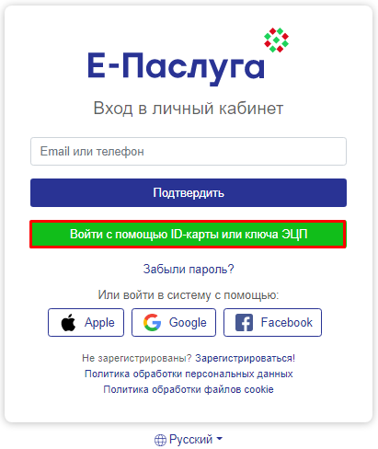

Рисунок 1. Страница входа в личный кабинет

Для входа в ЛК с помощью ID-карты необходимо нажать «Войти с помощью ID-карты или ключа ЭЦП».

В появившемся окне клиентской программы «NT Client Software» (далее – КП) выбрать значение «Имя, фамилия, отчество, идентификационный номер» и нажмите «ОК» (Рисунок 2).

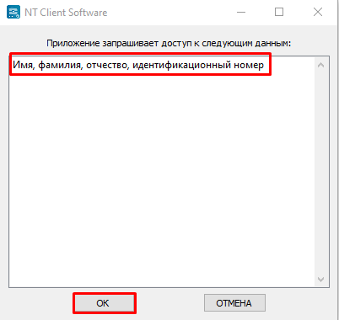

**Рисунок 2. Окно КП**

На открывшейся странице авторизации выбрать способ аутентификации «ID-карта» и нажмите на кнопку «Войти» (Рисунок 3):

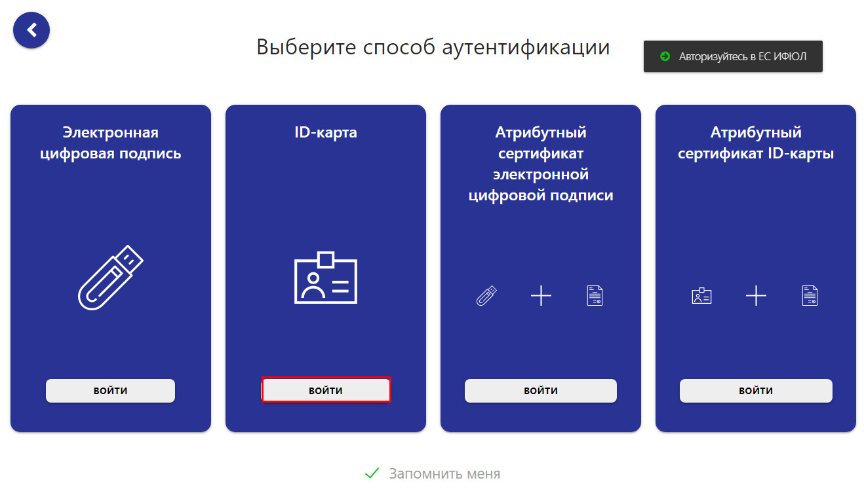

Рисунок 3. Авторизация по ID-карте

Откроется всплывающее окно КП с запросом на ввод PIN 1 (Рисунок 4):

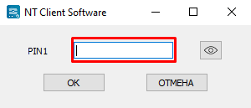

Рисунок 4. Список доступных сертификатов

После ввода PIN1 необходимо нажать на «ОК».

Если авторизация прошла успешно, откроется страница, запрашивающая доступ к персональным данным Пользователя (Рисунок 5):

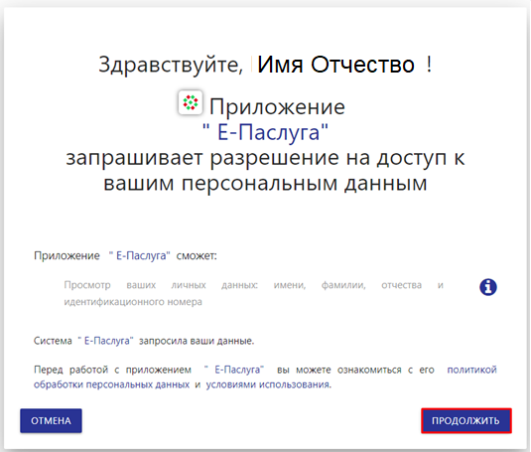

Рисунок 5. Страница запроса доступа к персональным данным

В данном окне необходимо ознакомиться с политикой конфиденциальности и условиями использования ЛК. В случае согласия – нажать на кнопку «Продолжить»**.**

Откроется главная страница ЛК (Рисунок 6):

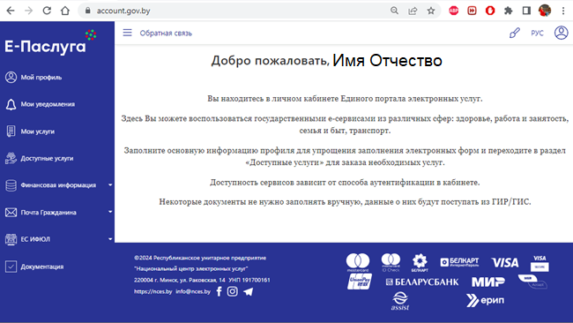

Рисунок 6. Главная страница ЛК

1. С целью обеспечения требований законодательства в области защиты информации, юридическим и физическим лицам для обеспечения криптографической защиты передаваемых данных **рекомендуется** к использованию программный комплект продуктов для организации защищенного канала передачи данных GSecTLS(ПО GSecTLS).
2. В случае его установки и настройки.